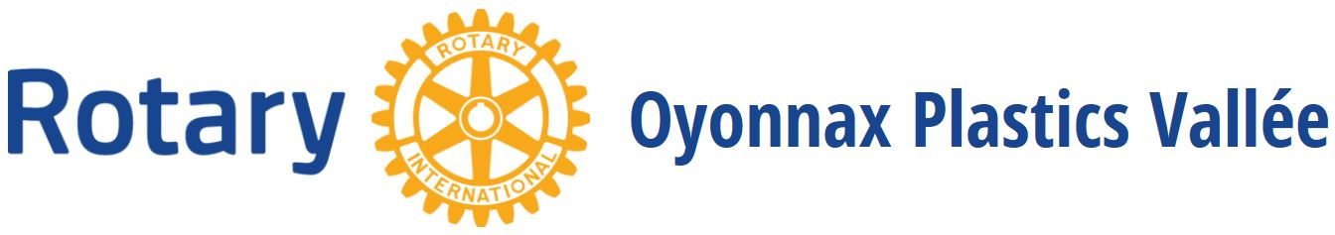

***Opération ORANGES 2020***



Vous souhaitez soutenir les actions du  
ROTARY Club OYONNAX PLASTICS VALLEE

par l’achat d’**ORANGES non traitées** à 3 €/kg

à retirer le **samedi 8 février au matin**

*Commandez au plus tard le 5 février à un Rotarien, par mail à* [rotary.oyonnax@gmail.com](mailto:rotary.oyonnax@gmail.com)

Merci !

*Nous soutenons la* ***Fondation ROTARY*** *(échanges de jeunes à l’étranger, projets humanitaires locaux et internationaux…),* ***Polio+*** *(éradication de la Polio)…*

Quantité commandée en kg à 3€/kg : (1 carton = 20kg)

Vos coordonnées :

NOM et Prénom

Numéro de téléphone :

Mail :

Point de livraison :

O Marché Grenette à demander aux Rotariens présents.

O Auprès du Rotarien :

Vos questions ou remarques :

Merci de votre commande.

A régler en espèces ou par chèque à l’ordre du « ROTARY Oyonnax Plastics Vallée »